

兄弟をさばいてはいけません

教会にはいろいろな人がいます。それを四字熟語で「＊十人十色」と言います。実際に、同じお母さんのお腹の中から出た双子であっても、おたがいにちがう部分があります。ところで、重要なのは、私とちがうだけであって、まちがっているのではないのです。
ですから、レムナントのみなさん、なにがなんでも「私が正しい！」と言いながら、意地をはらないでください。生まれたのがみなちがうように、考えと意見もちがうことがあります。さばかないでください。
信仰もおたがいにちがうこともあります。それで、新しい信徒と信仰が弱い兄弟・姉妹たちのために、ことばと行動に気をつけて、おたがいに尊重して手助けしなければなりません。生まれたばかりの赤ん坊が肉を食べることができないように、信仰の赤ん坊の兄弟・姉妹に負担をあたえてはいけません。まず先に、あたたかい霊的な乳を飲ませて、だんだん軟らかい霊的離乳食、霊的ごはんを食べさせなければなりません。
レムナントのみなさん、私たちは世界福音化という同じ目標を持って集まりました。サタンは教会共同体がワンネス(一つになること、Oneness)になることを破るために、誤解や、信じないこと、ねたみ、しっとで攻撃してきます。しかし、私たちはなおさらイエス・キリストの愛でワンネスにならなければなりません。

＊十人十色：考え方やこのみなどが、人によって、それぞれちがっていること

月曜日
15


きょうのみことば

ローマ14:1～12

あなたがたは信仰の弱い
人を受け入れなさい。
その意見をさばいては
いけません。何でも
食べてよいと信じている
人もいますが、弱い人は
野菜よりほかには食べ
ません。食べる人は
食べない人を侮っては
いけないし、食べない
人も食べる人をさばいては
いけません。神がその人を
受け入れてくださった
からです。(1~3)



神様、友だちの中で、私とちがっているので、なんとなくなかまになっていない友だちがいます。それがサタンの攻撃であることを知りました。今日から信仰が弱い兄弟・姉妹を助けて、ちがうことを認めることができますように。おたがいに大切にする大きな器になるように助けてください。イエス様のお名前によってお祈りします。アーメン
❁定刻祈りの点検：昼12時□―教会のために祈りましょう。夜9時―RUTCのために祈りましょう



うつわを大きくしよう

神様の許しのもとで、ヨブはサタンのこころみを受けました。ところが、おくさん、
友だち、また、子どもたちまで、ヨブを指差して、さばきました。もしみなさんが
ヨブであれば、どんなことを言いますか。ふきだしの中にことばを書きましょう。

火曜日
16
レムナント運動をしましょう

今、全世界の教会が崩れています。レムナントが準備されないからです。このままでよいのでしょうか。心配せずに下の3つをおぼえましょう。
最初に、私はレムナント運動をしなさいと選ばれた人なのです。イスラエルがバビロンに捕囚された時、神様がイザヤにレムナント運動をまかせられたように、神様が私にレムナント運動をまかせられました。私たちは神様が呼ばれた理由(召命)をにぎることだけすればよいのです。
二つ目、福音エリートを準備します。幼い時からディクテイト タイムを守ったユダヤ人は成功しました。私たちも挑戦しましょう。朝起きて、今日しなければならないことのスケジュールを組む習慣を持ちましょう。おとなになってからは、するのはむずかしいです。幼い時から聖霊に導かれる福音エリートを準備していかなければなりません。
三つ目、RUTCのために祈りましょう。北朝鮮のピョンヤンにある「少年宮殿」は、子どもたちに勉強、舞踊、楽器、歌、演技などを集中的に教育する所です。北朝鮮の子どもたちは、幼い時からそこで金日成、金正日総書記の写真をおいて、共産主義思想を心の中に深く根をおろすようにします。このように、サタンは暗やみの文化を持って次世代を倒そうとしています。しかし、神様は福音文化を通して次世代が生かすことを望んでおられます。それで、RUTCが必要なのです。私たちみんながいっしょにRUTCのために祈りましょう。

きょうのみことば

イザヤ6:9～13

そこにはなお、十分の一が
残るが、それもまた、
焼き払われる。テレビンの
木や樫の木が切り倒される
ときのように。しかし、
その中に切り株がある。
聖なるすえこそ、その
切り株。(13)

神様、福音を伝える残された者（レムナント）として選んでくださってありがとうございます。ユダヤ人を生かす福音エリートとして規律を準備させてくださり、RUTCのために祈り、物質で献身するかっこいいレムナントにならせてください。イエス様のお名前によってお祈りします。アーメン
❁定刻祈りの点検：昼12時□―教会のために祈りましょう。夜9時―RUTCのために祈りましょう

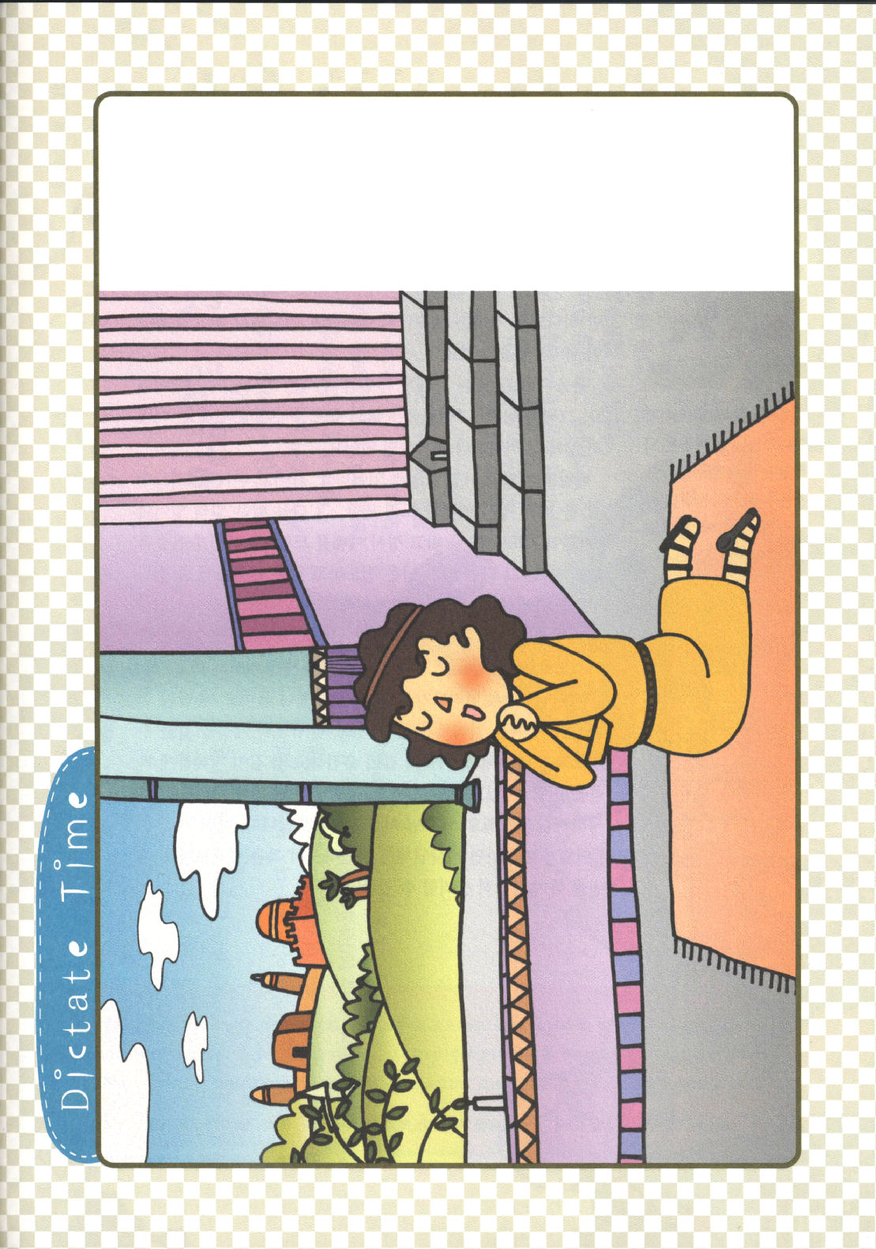

おどろくべき福音と伝道の力

すべての宗教は祈りをします。しかし、だれにするかが重要です。悪霊の前にする祈りは、結局、のろわれます。しかし、神様の子どもは、イエス様の御名で祈って、最高の答えであるインマヌエルを味わいます。
福音はすべての信じる者に救いをくださる神様の力です。それで、レムナントは生活の規律をととのえて準備しなければなりません。むずかしくありません。一つ一つはじめればよいのです。
明日から、とりあえず、朝に早く起きましょう。そして<子どもの祈りの手帳>を開いて定刻礼拝をささげてみましょう。その次の日は、早く起きて<子どもの祈りの手帳>を開いて定刻礼拝をささげたあと、軽く運動をしてみてください。その次の日は、伝道したい友だちにあげる伝道資料を準備してみて、その友だちのために祈ってみましょう。
「とても大変です」と言うお友だちはいますか。それで、イエス様がキリストとして来られたのです。それでは、今日はこのように祈ってみましょう。
「神様、福音エリートになりたいのですが大変です。力を満たされるようにあたえてくださって、福音エリートになることができるように、規律と体質をそろえられるように助けてください。鳩のようにすなおで、蛇のようにかしこく福音を伝えられるようにさせてください。聖霊様が私の中に主人として働かれるように祈ります。イエス様のお名前でお祈りします。アーメン」
このように祈れば、神様が答えて福音エリートらしい準備をさせてくださって、堂々と勝利できるのです。
水曜日
17

きょうのみことば

ローマ1:16

私は福音を恥とは思い
ません。福音は、ユダヤ
人をはじめギリシヤ人
にも、信じるすべての
人にとって、救いを
得させる神の力です。

聖書の主人公であるイエス様を私のキリストとして信じるように導いてくださってありがとうございます。私のすべての罪を十字架で解決した福音を伝える伝道者として祝福してください。福音エリートになって、神様に栄光をささげることができるように、助けてください。イエス様のお名前によってお祈りします。アーメン
❁定刻祈りの点検：昼12時□―教会のために祈りましょう。夜9時―RUTCのために祈りましょう

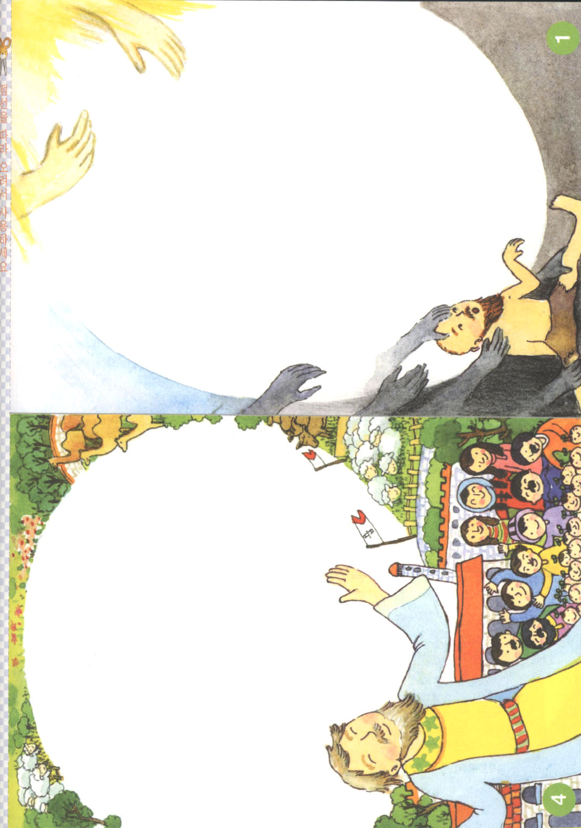
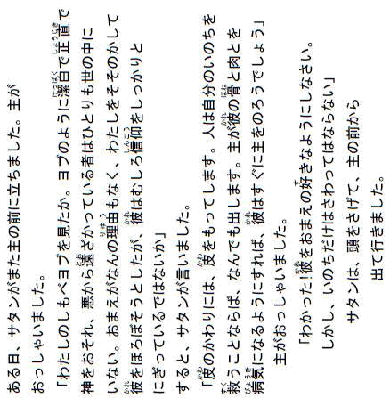

信仰で
ヨブ
忍耐した
しんこう
にんたい

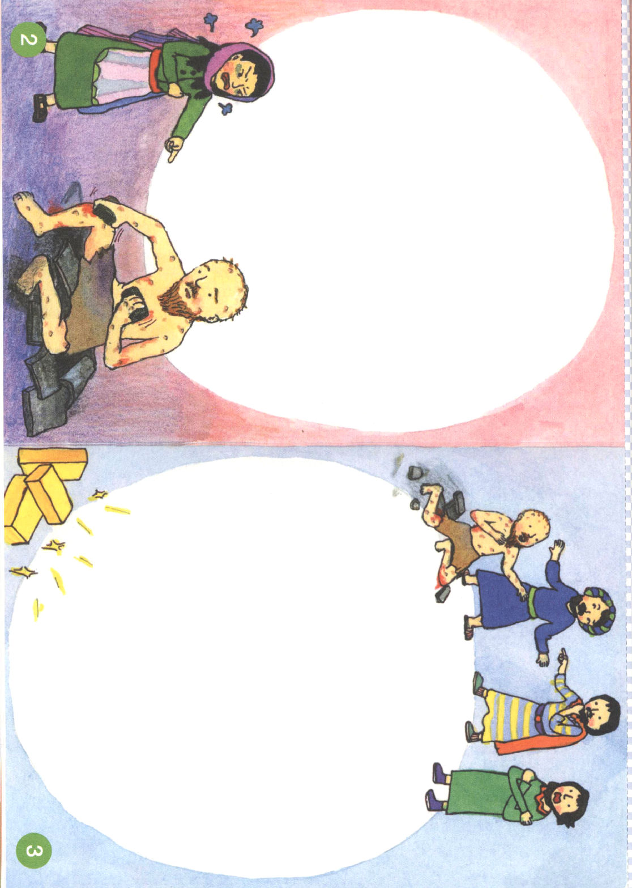

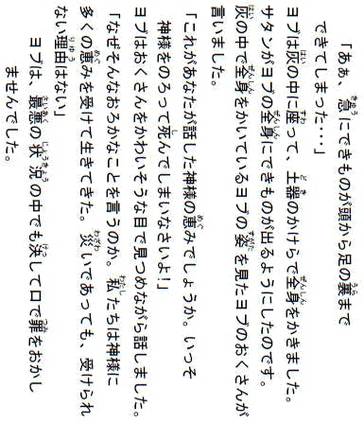

かならず留学に行かなければ
なりませんか

こんにちは。私は中国の留学生です。中国にきて2年が過ぎたのですが、勉強をがんばったほうではないので、そのまま遊んでしまいました。パパが今学期にまた成績がよくなければ、韓国に帰ってきなさいって。韓国でどのように勉強するのですか。友だちがいじめるのに、どうするのでしょうか。ちょっと助けてください。

あるレムナントから来た手紙です。レムナントのみなさん、留学はかならず行かなければならないのでしょうか。
すべての人が留学に行くべきだとすれば、たぶん韓国にある学校はすべて門を閉ざさなければなりません。しかし、特殊な分野を勉強したいけれど、韓国にはそのような科目がないなら、留学に行かなければなりませんね。レムナントのみなさん、私のタラントが、何なのか、どのように準備しなければならないかから、じっくりと考えてみて留学を決めなければなりません。
ところで、どこにいても世界化を準備しなければなりません。読書とメモ、朝早く起きる習慣、困難に勝てる強い精神力がまさに世界化のための規律です。
また、レムナントは世界を抱く考えを持って、各国の文化と思想を理解する大きい器をそろえなければなりません。
そして、どこにいても世界を同時に見るべきです。神様はいつもレムナントそれぞれのタラントに合うように祝福の現場に導いてくださいます。

木曜日
18

きょうのみことば

出2:1～10

その子が大きくなったとき、
女はその子をパロの娘の
もとに連れて行った。
その子は王女の息子に
なった。彼女はその子を
モーセと名づけた。
彼女は、「水の中から、
私がこの子を引き出した
のです」と言ったから
である。(10)。

神様、留学に行く友だちをみれば、とてもうらやましいです。しかし、今日みことばを通して、私のタラントと未来のための準備を正しくしなければならないということを知りました。霊的な目を開けてください。全世界を抱く世界人にならせてください。イエス・キリストのお名前によってお祈りします。アーメン
❁定刻祈りの点検：昼12時□―教会のために祈りましょう。夜9時―RUTCのために祈りましょう

新しい時代に
私を送ってくださいました

みなさん、2010年はRUTC時代の新しい開始の年です。新しい開始のために、私たちは3つのことを分からなければなりません。最初に、伝道を分からなければなりません。
教会が福音の力をうしなってくずれています。いろいろな宗教と異端団体では、よい施設とアイデアで現場に静かに入っていっています。伝道はイエス様がキリストであることを信じて自慢することです。ところが、多くのレムナントが、イエス様がキリストであることを自慢できずにいます。イエス様がキリストであることを体験できないからです。神様にイエス様がキリストであることを体験させてくださいと祈ってみましょう。そうすれば、神様が体験する恵みをくださいます。キリストを体験した人は、だれでもイエス様を自慢する伝道者になります。
二つ目、宣教を分からなければなりません。
2千年前、アンテオケ教会の信徒たちは、全世界を歩いて、あるいは船に乗って行って、宣教活動をしました。ちがうはだの色、地域、人間関係をすべてこえて、神様のうしなわれた霊的家族を探して努力しました。神様はレムナントもアンテオケ教会の信徒のように、宣教の真の意味と重要性を悟って、この働きをリードして立つことを望んでおられます。
三つ目、現場を分からなければなりません。
神様をはなれた現場は、暗やみに完全におおわれています。ただ福音を持った伝道者だけが現場を生かせます。伝道者が現場に出て行く時、聖霊が働かれて、暗やみの勢力は完全に縛られてはなれていきます。神の国がのぞむのです。
金曜日
19

きょうのみことば

使徒13:1～3

彼らが主を礼拝し、断食を
していると、聖霊が、
「バルナバとサウロを
わたしのために聖別して、
わたしが召した任務に
つかせなさい」と
言われた。そこで彼らは、
断食と祈りをして、
ふたりの上に手を
置いてから、送り
出した。(2～3)。

聖霊の神様、2010年は、RUTC時代の新しいはじまりです。私を伝道と宣教を分かるレムナントとして呼んでくださって、感謝します。新しい時代に福音を宣べ伝えて、現場を生かす伝道者にならせてください。イエス・キリストのお名前によってお祈りします。アーメン
❁定刻祈りの点検：昼12時□―教会のために祈りましょう。夜9時―RUTCのために祈りましょう

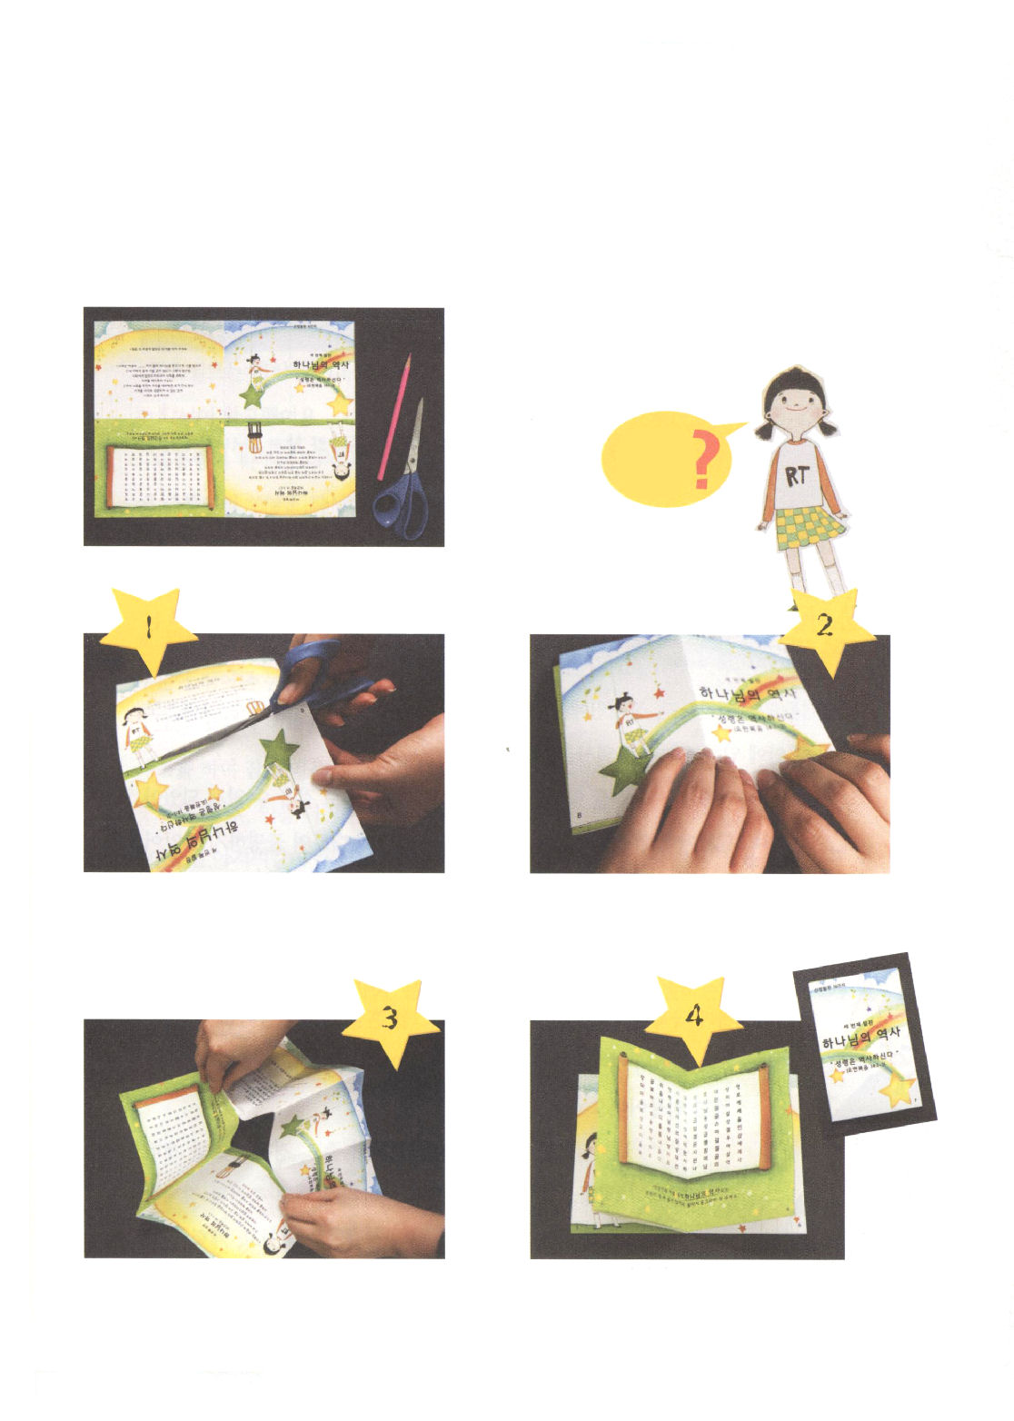
今日のみことばを見ると、アンテオケ教会では宣教師を
はじめて送りました。神様は、聖霊で働いておられる
信仰の土台10を
本で
つくりましょう！
ために、できるのです。今月の「信仰の土台１０」は
聖霊がどのように働かれるかをよく知ることができる
「神様の働き」についての内容です。下のように
本を作って、えんぴつで、クイズをといてみましょう。
(A4のテキスト６ページを打ちだして、
回りの白い部分を切り取って、はさみとえんぴつを用意しましょう)

どんな
ふうに
つくるの

半分におってから、実線にそって もういちど、半分におってください
はさみで切ってください

おったまんなかに「ひしがた」の 本ができました！えんぴつで
かたちを作って、そのままおって 本の中にあるクイズをといてね。
ください

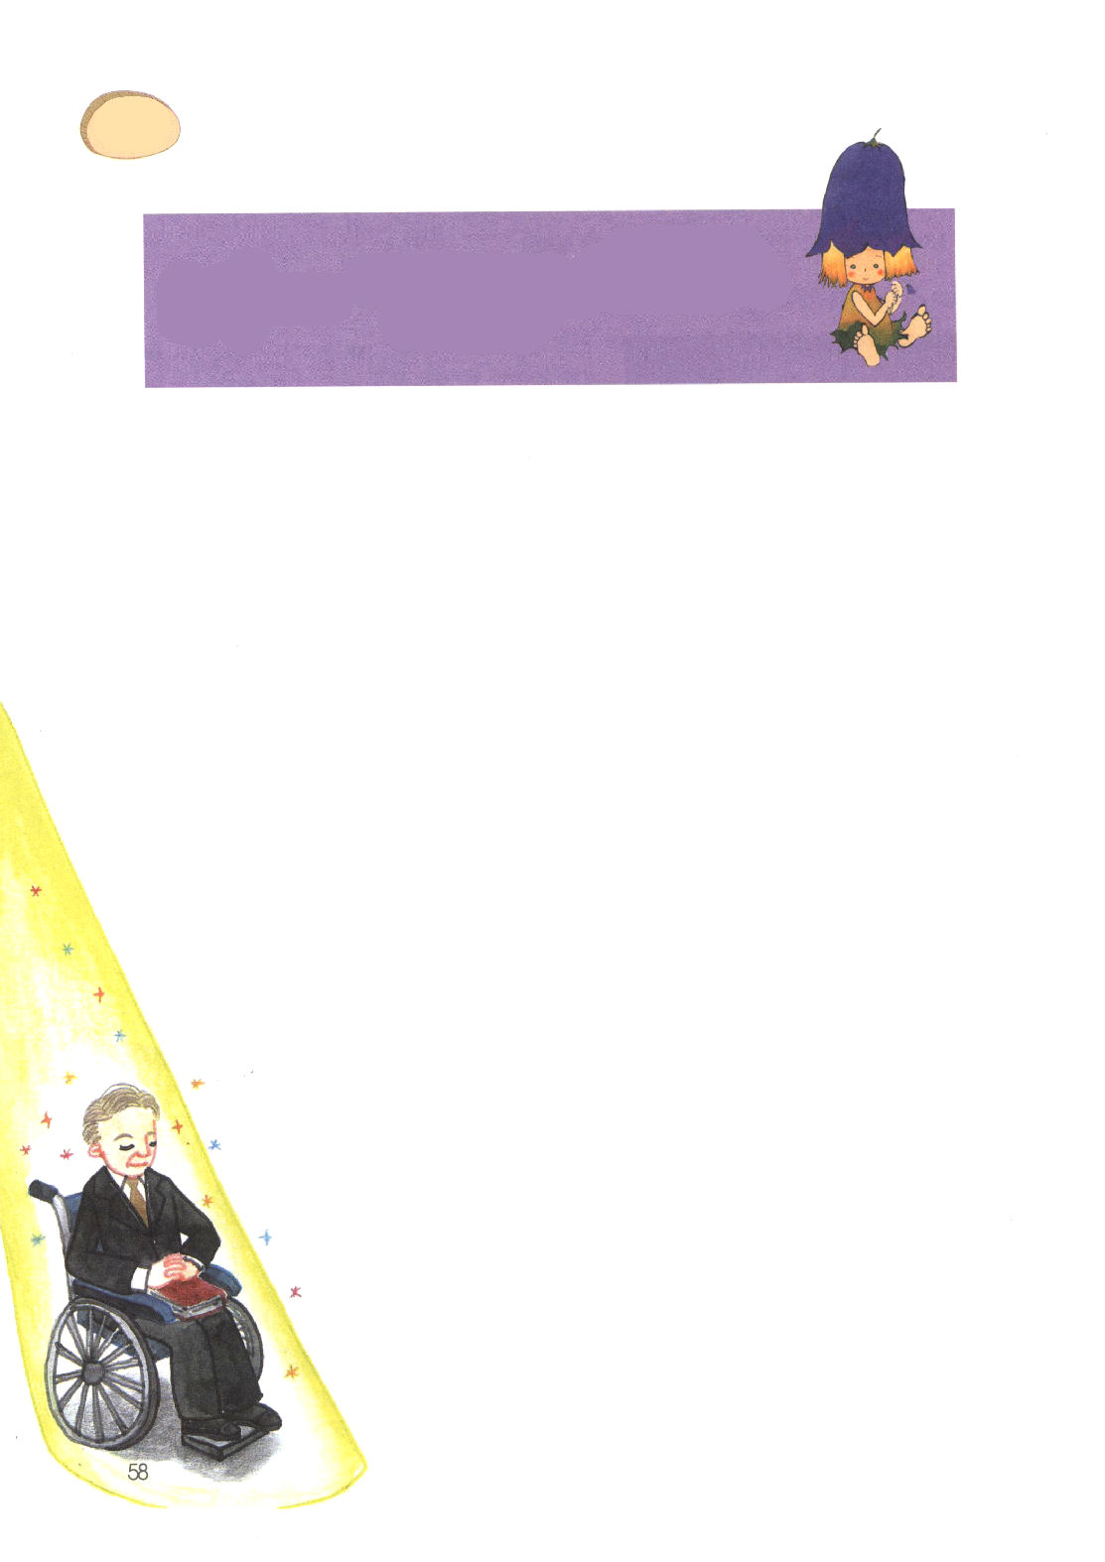

20日（土）

希望の大統領ルーズベルト

「心の中にある恐怖心のゆえに恐れることはない。神様が私たちとともにおられるので
恐れることはないのだ」

アメリカと世界を変化させたアメリカの第32代大統領フランクリン・デラノ･ルーズベルトは
(1882～1945) 1932年、1936年、1940年、1944年に大統領に選ばれました。
彼は大統領になるほど、障害者で有能な国際政治家になるほど、イエス・キリストの光が彼の中に臨む驚くべき働きを体験しました。
彼は39歳の年齢で、小児麻痺になって、障害者になって、足で歩くことが
できなくなりました。彼はたとえ車いすに乗らなければならなくなっても、
自分の不幸に対し不平を言いませんでした。むしろ、神様に向かった愛と信仰が
もっと深くなりました。
彼は病気でベッドにいる時間であっても、むだに過ごさないように
多くの読書をしました。また、引続き政治に関する勉強をしながら、
苦しい闘病生活と障害という危機をかしこく克服しました。結局、
どんな苦しみも彼を揺さぶることはできませんでした。
彼はアメリカの経済恐慌を克服するために「ニューディール
(New Deal)政策」を推進した人物です。
ニューディール政策は、失業者に働き口を作ってあげて、
経済構造を改革して、大恐慌に低迷している経済を
生き返らせるために推進された経済政策です。外交面
でも、貿易の不均衡をなおして、改革が成功して、

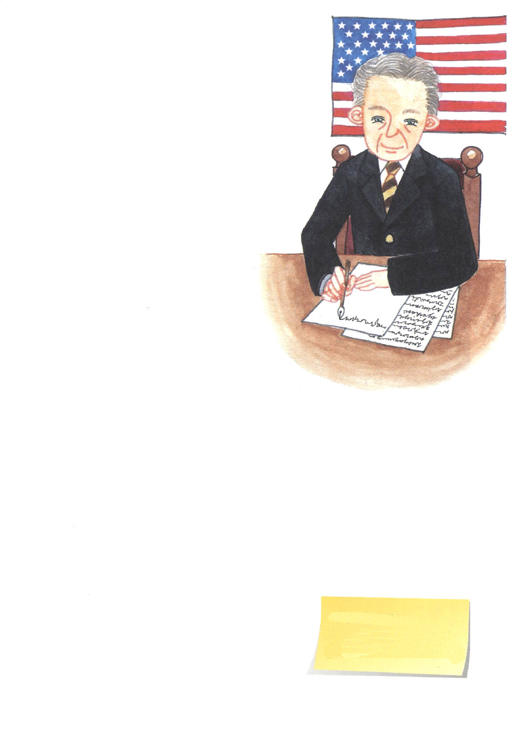

国民生活も安定しました。
彼は、世界大戦中には、指導者的役割をして、
戦争を終わらせるのにも多くの努力をしました。
ルーズベルトは、真実のクリスチャンで
神様の子どもの確信が確かでした。
大統領の一日は、とても忙しいので、
大統領の演説文の作成を助ける人がいました。
しかし、彼は人々の助けより、神様が
くださる知恵で演説文を作りました。
神様は、彼にいろいろな部分で優れた
能力をくださいました。
彼は、状況がむずかしい時も、冗談と
軽い対話をしながら、少しの間、仕事を止めました。彼は少しの間、祈りと黙想をしたあと、仕事をさらにすばらしく終えました。
隣の家のおじさんのように安らかであって、人間的な大統領ルーズベルトは、神様に
向かった真の信念を持って時代を生かしました。
レムナントのみなさんもルーズベルトのように、未来の大統領、政治家、指導者になる準備をして、暗やみにおおわれた政治、経済、社会、文化の現場にキリストの光を放つ福音エリートになりましょう。

❁定刻祈りの点検：
昼12時□
―教会のために祈りましょう。
夜9時□
―RUTCのために祈りましょう

